**今日动态**

**4月16日 星期三 晴**

1. **入园情况：**

今日来园29位小朋友。

**2.区域游戏活动**

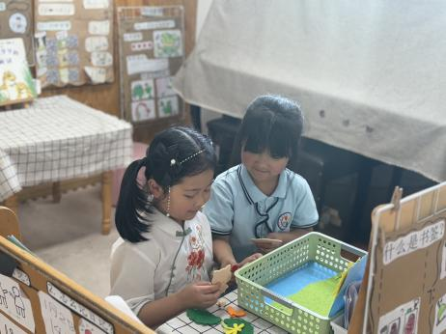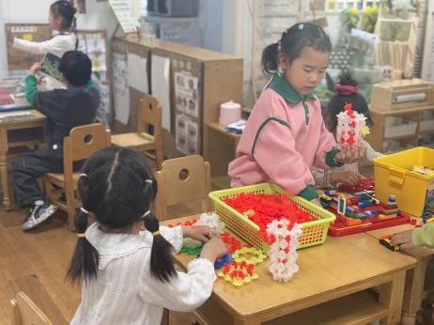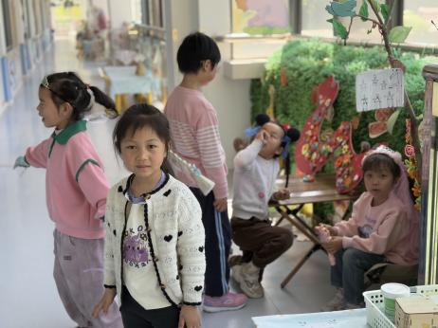

**角色区**

小朋友们在角色区玩的很开心。

**桌面建构区**

潘妍伊和袁艺晗在做美食。

**图书区**

付艺彤和尚子晴在玩故事盒子。

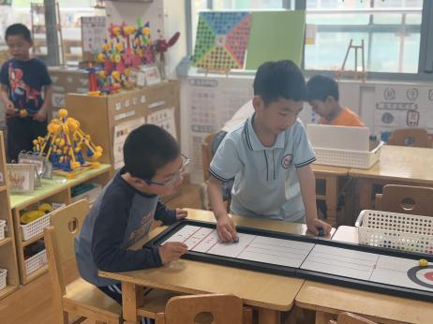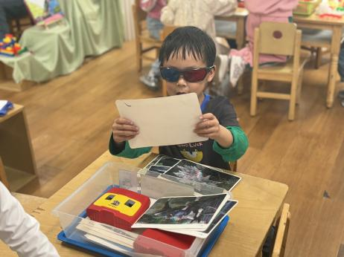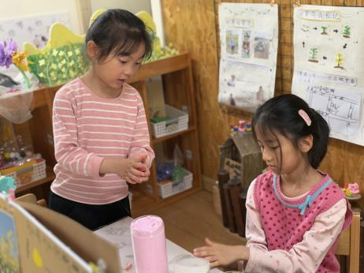

**美工区**

武依朵和李梦婉在做一盘点心。

**科探区**

张苏锦在看变色的世界。

**益智区**

王熙程和姜悦宸在玩冰壶游戏。

**3集体活动**

这是一节命题想象画。厨师是我们所了解的职业，厨师们可以烹饪出各种菜肴点心，本领很大。本次活动让幼儿通过观察厨师烹饪食物的画面，了解厨师烹饪的打扮和动作，积极对菜肴点心发挥想象，设计出富有创造力的作品。

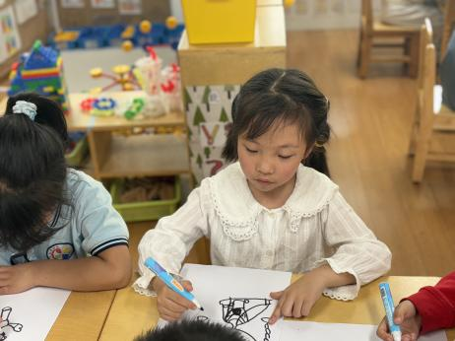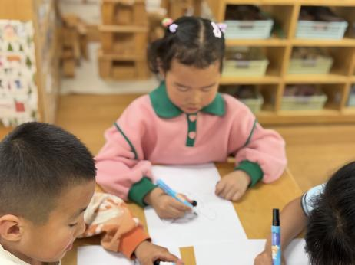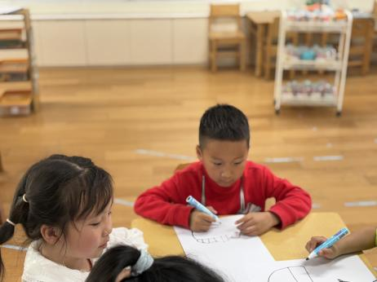

1. **户外活动**

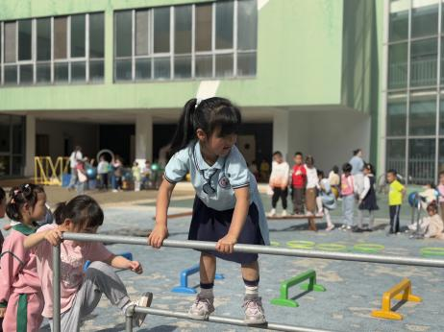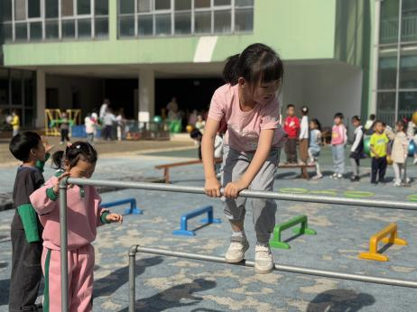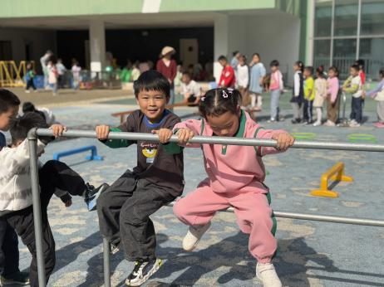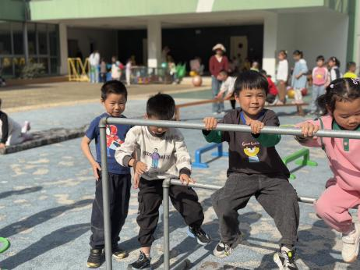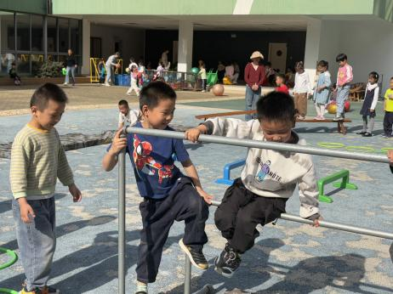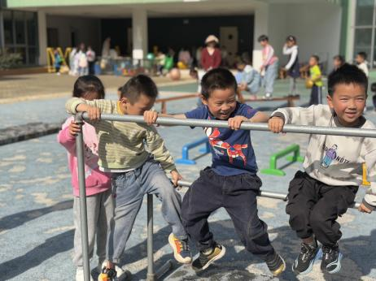

**5.生活活动**

早点：鲜牛奶、丹夫华夫饼。

午饭：扬州炒饭、菌汤老鹅煲。

点心：蔬菜面疙瘩汤。 水果：人参果、蓝莓。

**6.温馨提示**

天气渐热，建议大家给孩子垫垫背巾哦！